**PIA**

**Circuito detector de luz en Protoboard**

Sistemas Electrónicos

**Romeo de Jesús Selvas Aguilar**

**Grupo: 032**

**Edson Luis Rocha Rodríguez - 1863555**

**Alicia Christyna Martínez Parra - 2007394**

**Jesus Eduardo Peña Estrada - 2034239**

**Carlos Mauricio Marroquín Ayala – 2014409**

**Eva Dayane Rodríguez Hernández 1947647**

Contenido

Introducción 3

Objetivo de la practica/PIA 3

Marco teórico 3

Material 4

Diseño y procedimiento 5

Resultado 6

Conclusiones 7

Conclusión como equipo 7

Bibliografía 7

Videos de donde sacamos ideas para armar el circuito 8

## Introducción

Un detector de luz es un dispositivo diseñado para detectar y medir la intensidad de la luz. También conocido como fotodetector, su función principal es convertir la energía luminosa en una señal eléctrica. Estos detectores se utilizan en una amplia gama de aplicaciones, como sistemas de control automático, equipos de seguridad, dispositivos de iluminación, dispositivos médicos y tecnología de comunicaciones ópticas. Los detectores de luz son especialmente sensibles a diferentes longitudes de onda y pueden proporcionar información precisa sobre la intensidad y características de la luz incidente.

## Objetivo de la practica/PIA

Utilizar los materiales necesarios para llegar a la realización y comprensión de el circuito detector de luz.

Otro de los objetivos es poder llegar a utilizar como una señal, un fototransistor para encendido y apagado del led.

## Marco teórico

En términos generales, el circuito detector de luz funciona de la siguiente manera, cuando el circuito detecte la luz va a mandar una señal de salida para activar a una carga como puede ser un buzzer o un motor o en nuestro caso solo queremos que detecte la luz, solo usaremos un led para comprobar que funciona

Un LED (acrónimo del concepto inglés light-emitting diode) es un diodo emisor de luz. En su interior hay un semiconductor que, al ser atravesado por una tensión continua, emite luz, lo que se conoce como electroluminiscencia. Existen distintos tipos de led en función de las tecnologías usadas para su fabricación y montaje sobre circuitos electrónicos.

La tensión de cualquier diodo LED es de 2 voltios y, en el caso que se quiera conectar a otros aparatos con una tensión distinta, se debe crear una conexión de resistencia en serie que permita su correcto funcionamiento.



Un potenciómetro es un resistor eléctrico con un valor de[resistencia](https://www.ingmecafenix.com/electronica/resistencia-electrica/)variable y generalmente ajustable manualmente. Los potenciómetros utilizan tres terminales y se suelen utilizar en circuitos de poca corriente, para circuitos de mayor corriente se utilizan los reóstatos. En muchos dispositivos eléctricos los potenciómetros son los que establecen el nivel de salida. Por ejemplo, en un altavoz el potenciómetro ajusta el volumen; en un televisor o un monitor de ordenador se puede utilizar para controlar el brillo.

El valor de un potenciómetro viene expresado en [**ohmios**](https://www.ingmecafenix.com/electronica/ley-de-ohm/)(símbolo Ω) como las resistencias, y el valor del potenciómetro siempre es la resistencia máxima que puede llegar a tener. El mínimo lógicamente es cero.

Por ejemplo, un potenciómetro de 10KΩ puede tener una resistencia variable con valores entre 0Ω y 10.000Ω.

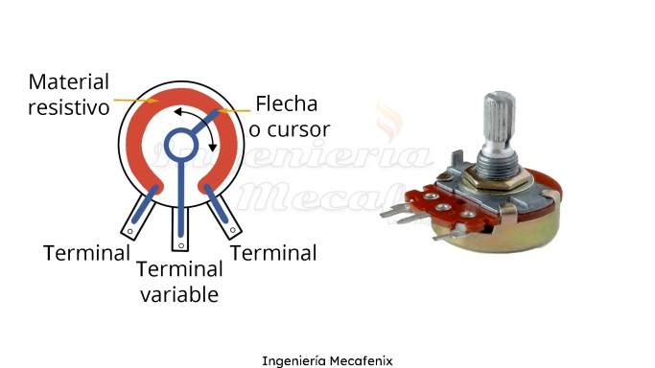

En resumen, el circuito detecto de luz con un fototransistor, potenciómetro y el diodo IC 741, es un circuito sencillo pero efectivo para detectar señales de luz o usarlo como detector.

Este tipo de circuito como dine antes se puede utilizar diferentes aplicaciones, desde sistemas de seguridad hasta proyectos de automatización.

## Material

1 Protoboard

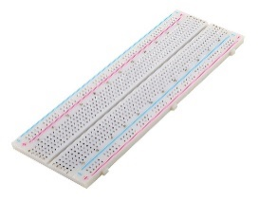

12 cables de cobre

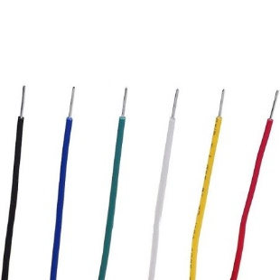

1 potenciómetro 100k

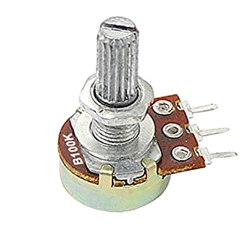

1 pila 9V

2 resistencias de 10k

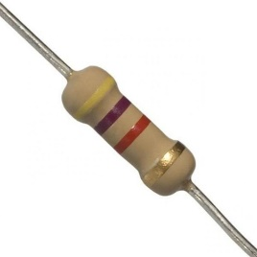

2 resistencias de 1k

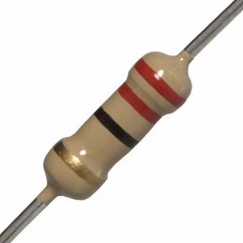

1 transistor 2N2222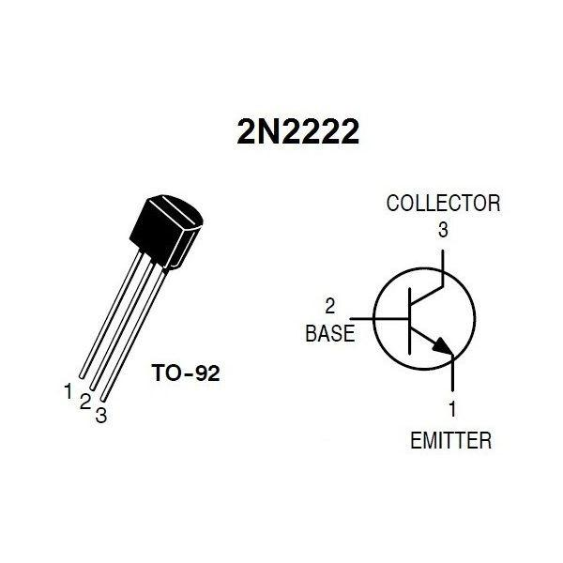

1 diodo IC 741

1 fotoresistencia (LDR)

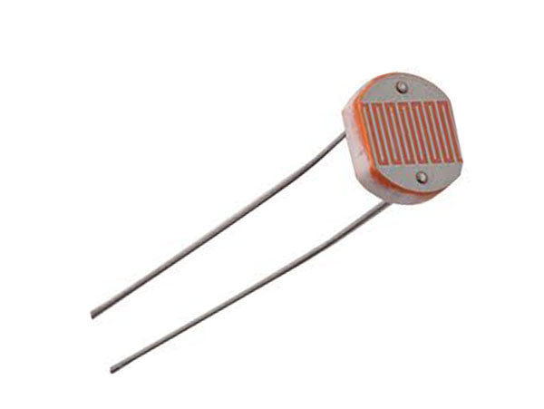

## Diseño y procedimiento

Este proyecto se comenzó antes que nada partiendo de algunos circuitos que vimos en internet y se nos hizo interesantes hacerlos, algunos eran muy parecidos, solo que variaban en pocas cosas

Después nos organizamos para la compra del material, se gastó aproximadamente $150 a $200 pesos, la gran mayoría de estos materiales fueron comprados en Steren, algunos como el diodo y el transistor no los

encontramos en Steren, los compramos en un lugar que se llama “electrónica para estudiantes”

Ya después decidimos realizar nuestro propio circuito de una manera en la que entendíamos mejor

Una vez que ya se tenia hecho el diagrama final, empezamos a hacer prototipos y pruebas, hicimos algunas pruebas primero con baja iluminación con una lampara de varias intensidades

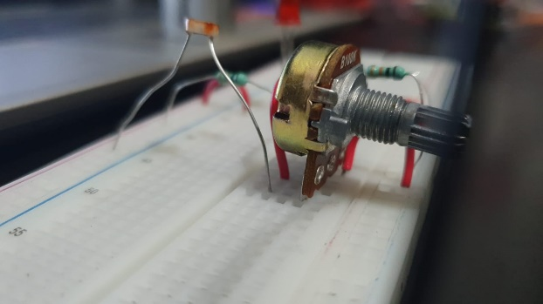

Como se comentó anteriormente este era solo un prototipo al cual se le tenían que hacer algunas mejoras, como arreglar el cableado de manera que no se viera mucho bulto.

Después de haber colocado el diodo, procedemos a color un cable en el pin 4 a negativo, luego procedemos a color un cable del pin 7 a positivo, colocamos un cable del pin 2 a un punto del Protoboard, después colocamos 2 resistencias de 10k, estas resistencias van junto con el cable que pusimos del pin 2 a un punto del Protoboard, una a negativo y la otra a positivo

Después colocamos un cable del pin 3 a un punto del Protoboard, después de esto colocamos la fotoresistencia (LDR)

Después colocamos el potenciómetro, de tal manera que la patilla central ira al cable que está conectado al pin 3 del IC 741

Luego colocamos el led, teniendo en cuenta que su polaridad, la patilla ánodo ira al pin 6

Colocamos una resistencia, una de las patillas de la resistencia ira a la patilla cátodo del led y la otra a negativo

Después de esto colocaremos el circuito a una fuente de 9V para comprobar si funciona

Cuando la fotoresistencia detecta la presencia de la luz hace que se encienda el led

## Resultado

Después de varias pruebas obtuvimos el proyecto final, uno funciona, estético y bien organizado, el proyecto cumple con su

propósito de una manera satisfactoria, en la cual al momento de pasar luz por el fototransistor el led prende sin ningún problema

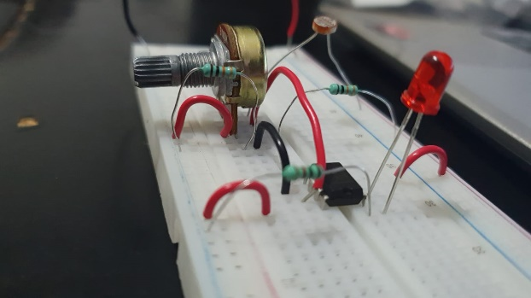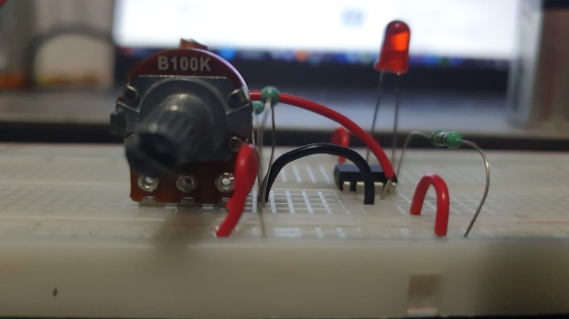

## 

## Conclusiones

**Edson Luis Rocha Rodríguez:**

La verdad es que fue un proyecto muy divertido e interesante, a mi parecer fue una materia muy interesante ya que era una de las primeras veces que veía más a fondo estos temas, el trabajar en equipo también fue divertido y armarlo fue lo mejor

**Alicia Christyna Martínez Parra**

Este proyecto final se me hizo muy interesante ya que logramos utilizar los aprendizajes obtenidos durante el semestre para poder realizar nuestro circuito, el cual funcionó correctamente, creo que es muy interesante como pudimos lograr que con el cableado nuestro circuito encendiera con un led como un detector de luz.

**Carlos Mauricio Marroquín Ayala:**

En conclusión, este circuito se realizó con relativa facilidad debido a que los componentes utilizados se vieron en clase a profundidad, además de que en la materia de laboratorio se llevaron a cabo las practicas con esos componentes.

**Jesus Eduardo Peña Estrada:**

Este circuito es una aplicación de todo lo que pudimos ver en este curso, aplicando los conocimientos que adquirimos sobre los componentes, cómo funcionan y como usarlos, es muy gratificante poder usar así lo adquirido en clase

**Eva Dayane Rodriguez**

En este proyecto fue de gran aprendizaje ya que pudimos conocer más sobre los componentes vistos en clase y laboratorio, fue muy interesante ver qué cada componente hace su función de manera correcta y el trabajo en equipo fue más ameno hacerlo.

## Conclusión como equipo

Como equipo podemos decir que hacerlo entre todos fue algo sencillo, lo poco complicado fue hacer el diagrama, pero una vez tenerlo hecho fue muy fácil armar el circuito, fue bueno trabajar en equipo, ya que así es más hacer este tipo de trabajos en los que se requieren no de una sola persona, sino varias, sobre todo al momento de obtener el material adecuado para la elaboración del circuito

# Bibliografía

Alexander, A. (18 de 09 de 2019). *autodesk tinkercad*. Obtenido de https://www.tinkercad.com/things/94hXo8fdua1-circuito-detector-de-luz

*Ingeniera Mecafenix* . (21 de 05 de 2017). Obtenido de https://www.ingmecafenix.com/electronica/componentes/potenciometro/

Joan, E. (21 de 07 de 2022). *Electronica Joan*. Obtenido de https://electrojoan.com/sensores-de-luz-tutorial/

Tecnosalva. (05 de 05 de 2018). *Tecnosalva*. Obtenido de https://www.tecnosalva.com/proyectos-sensor-luz/

*visual Led*. (04 de 05 de 2020). Obtenido de https://visualled.com/glosario/que-es-un-led/

Zhao, H. (21 de 08 de 2019). *wellpcb*. Obtenido de https://placapcb.com/Circuitos-de-deteccion-de-luz.html

## Videos de donde sacamos ideas para armar el circuito

<https://www.youtube.com/watch?v=4jUeKtnwzrs>

<https://www.youtube.com/watch?v=XRuI8mb1yY0>

<https://www.youtube.com/watch?v=iPuF_ui5ZmQ>

<https://www.youtube.com/watch?v=q9SE15vOLOg>

<https://www.youtube.com/watch?v=4wbOolN5p_0>